CULTURA NAZCA
Esta cultura tuvo su auge entre los años 300 aC y 800 dC, en la zona del río Aja, lugar en donde se levantó su capital llamada Cahuachi. Muchas veces la cultura Nazca es considerada la continuación de la cultura Pacaras. Uno de los puntos en los que sobresalió esta civilización fue en su creatividad ceramista, textil y pictórica. Pero sin lugar a dudas el legado más importante que ha dejado esta civilización fueron las Líneas de Nazca. Ellas están formadas por un conjunto de más de 30 dibujos de grandísimas dimensiones y son la representación de figuras zoomorfas, fitomorfas y geomorfas realizadas con una fidelidad sorprendente.
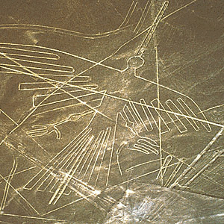

Cerámica de la cultura Nazca
Cuentan con una gran variedad temática y es policromatica. En ella se representan figuras de animales, plantas y hombres realizando tareas cotidianas y artísticas. Generalmente se encuentran pintadas con elementos minerales, cuidadosamente

Cultura funeraria
Los miembros de esta civilización tenían la particularidad de enterrar a sus muertos en cuclillas, enfardados con ropas y varios mantos. Los rodeaban de vasijas u otras pertenencias de la persona que había muerto. Sus tumbas eran cilíndricas, contando con una profundidad de uno a cuatro metros, estas se encontraban revestidas de piedras y troncos colocados en forma muy prolija.
Patrimonio de la Humanidad
Las conocidas líneas de Nazca solo pueden ser apreciadas en todo su dimensión y forma si se sobrevuela la zona desde una gran altura.
Las Líneas de Nazca trazan diferentes formas de animales y aves, entre las que se destaca la del colibrí.
Entre Palpa y Nazca, en la pampa de Socos, las líneas se extienden en un territorio que abarca mas de 520 km2. El ancho de las líneas varia entre los40 cm. y el 1.40 m, la profundidad de los mismos no excede los 30 cm.
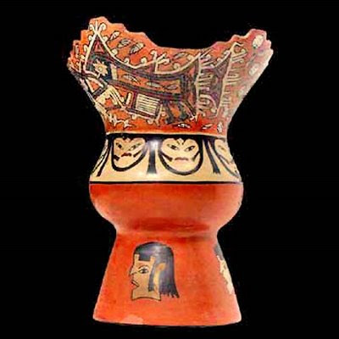
Ubicacion geografica de la Cultura Nazca
Se desarrollo junto a la costa Sur del Perú (Region Ica) en los valles de Pisco, Nasca (Rio Grande), Cañete, Chincha, Ica y Acari, estos valles atraviesan una zona costera desertica . La cultura Nazca ha sido fuertemente influenciada por la anterior cultura Paracas que se desarrollo en ese territorio, los Paracas eran conocido por los textiles extremadamente complejos y bellos, los Nasca en cambio producieron una serie de hermosas cerámicas y geoglifos (las Líneas de Nazca). También construyeron un impresionante sistema subterráneos de acueductos, conocido como puquios, que siguen funcionando hoy en día. El descubridor científico de la cultura Nazca es el arqueólogo alemán Federico Max Uhle quien la estudio por primera vez
Cabeza trofeo de la cultura Nazca.
Unas de las costumbres que la cultura de Nazca era:
- Los trabajos que ellos realizaban la mayoría de veces era acompañados por un banquete que casi siempre era chicha con varios alimentos.
- Existen testimonios de cultos individuales como ofrendas en forma de atados.
- Hay también testimonios de cultos colectivos, de consumo de alimentos en recipientes ceremoniales y acompañamiento musical con ataras y tambores.
- Otra costumbre que tenían era que cuando por alguna razón se juzgaba que la guaca residente en el templo perdía su poder o estaba descontenta, la comunidad procedía a reconstruirla. Se derrumbaban los techos y las paredes y se quebraban las columnas, pero los cimientos era cuidadosamente sepultados y sellados. Sobre la plataforma se construía un nuevo ambiente de culto. El número de reconstrucciones guardaba relación con la importancia y el poder político de la comunidad encargada de su culto.
- Ellos estaban acostumbrados a los sacrificios humanos en rituales religiosos o en ceremonias bélicas.
- Modificaban las cabezas de las personas (muertas), adornándolas y tejiéndolas, para hacer sus ritos
- CERÁMICA
Estudiada por Salazar en 1901, es considerada por una de la mejor lograda del antiguo Perú. La cultura Nazca se caracteriza por la calidad de las vasijas, las complejas representaciones que se pintaron en sus superficies antes de ser cocidos y la policromía de los motivos, con piezas que tienen hasta seis o siete colores, y unos 190 matices diferentes. La forma más típica de las vasijas es la botella asa-puente con dos vertederos, pero también fabricaron ollas esféricas, tazas y vasos. Su característica principal era el “Horror al vacío”, es decir que los Nazcas no dejaron en ninguna de sus cerámicas algún espacio sin pintar o decorar. En estas piezas se presentaron elementos de la vida cotidiana, tales como flores, frutos, aves, animales e insectos, como también personajes mitológicos o que combinan atributos humanos y animales. Los motivos Nazca se dividen en tres categorías:
- Naturalistas: ilustran el medio ambiente.
- Míticos o religiosos: nos revelan la percepción que tenían los Nazcas en el mundo.
- Geométricos: destacan círculos, semicírculos, rombos, líneas, espirales, escalones, etc.
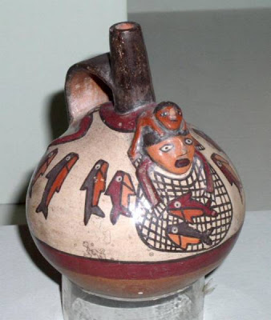

TEXTILERÍA
Fue heredada de los Paracas (necrópolis), en lo que se refiere a la elaboración de finísimos mantos o telas, aunque no lograron la misma calidad y suntuosidad de los acabados. Para elaborar los tejidos, utilizaron algodón y lana de camélidos. Los Nazca expresaban las mismas figuras que los que habían en su alfarería.
ORFEBRERÍA
Utilizaban el oro y la plata para hacer máscaras, orejeras, narigueras y otros objetos rituales, adornados por medio del repujado, ya que eran láminas. Estos objetos eran para usos ceremoniales y/o religiosos.

CABEZAS TROFEO
Estos tuvieron su origen en las culturas Chavín y Paracas. Para elaborarlas, se sacaba el cerebro por la base del cráneo, luego, la boca era cosida o cerrada con espinas, y se hacían un pequeño hueco en la frente, por donde pasaba una cuerda para que pudiese ser colgado. Se cree que hacían esto los Nazca, para hacer ritos con relación a la fertilidad de las tierras.
Por último, los Nazca elaboraron, como parte de la indumentaria ritual, tambores que eran decorados con escenas o dibujos míticos, y de animales estilizados, todos de características policroma. El parche era colocado en la parte de abajo y para hacerlo sonar, se ponía de costado. Antes que el guerrero o la tropa ganadora se colgara la cabeza trofeo, el sacerdote de dicha tropa tomaba la sangre de la cabeza y luego se procedía a lo dicho anteriormente. Fueron un elemento constante en la cerámicas y textiles Nasca.
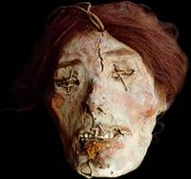

Música
La cultura Nasca, sorprende con la construcción de antaras de cerámica que superan a todos los instrumentos de América precolombina. Las antaras de Nasca poseen 8, 9, 10, 11 notas diferentes. Estamos hablando de escalas cromáticas, estos son los instrumentos musicales más completos de América antigua.
Esta afirmación está sustentada por importantes musicólogos extranjeros y peruanos como:
Charles Mead (1924), Raoul y Marguerite D`harcourth (1925), Carlos Vega (1932), Mariano Béjar Pacheco (1935), André Sas Orchassal (1938-1939), Robert Stevenson (1959), Alberto Rossel Castro (1960), César Bolaños (1980-1988), Américo Valencia Chacón (1982), Miguel Oblitas Bustamante (1984-2009), Arturo Ruiz del Pozo (1992), Giuseppe Orefici (1999), Anna Gruczinska (2001), Milano Trejo y Carlos Mansilla (2006).
Otros instrumentos musicales hallados en las tumbas nascas -constuídos de cerámica-son:
Quenas, trompetas, bombos y tambores. Todos estos instrumentos musicales están decorados por los geniales artistas de la cerámica Nasca.
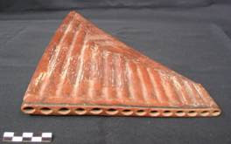

Creencias
La civilización Nazca realizaba rituales a las divinidades del mar, el cielo, la tierra, el fuego, el agua, el viento y al Dios creador. Gran parte de sus construcciones y elaboraciones, se hacían para los dioses, con el fin de que no haya sequías, y que los canales no se sequen. Su religión también tenía que ver mucho con el misterio de las Líneas de Nazca, que es considerado por algunos como un círculo agrícola y calendario astronómico, pero otros dicen que estas eran lugar de numerosos rituales a sus dioses.

